Velvet autumn
Цель - развитие языковой компетенции

Задачи:
- закрепление пройденных лексических единиц (цвета)
- введение и первичное закрепление новых ЛЕ (времена года, месяцы)
- воспитание языковой активности и развитие интереса к предмету «английский язык»

Ход урока:
Учитель - The summer is over
The trees are bare
There is mist in the garden
And frost in the air.

Hello, my name is autumn. I am glad to see you here. Do you like my presents? (Tomato, potato, com, nuts, cabbage, carrot, apples).

I have 3 brothers: September, October, and November.
(на доске плакаты с осенними месяцами).

Запуск интерактивной доски:

September
In autumn the apples are sweet. It is the season, when school-friends meet, (слова autumn, September, sweet, season (на доске, отрабатываются хором и индивидуально)
October
In October the sky is dark and grey. It’s cloudy and rainy.
November
It’s the rainy season. I read my books and play at home with all my toys.
(Дети переводят предложения, затем заучивают новые слова)

Повторяем и практикуем написание названий месяцев в тетрадях.

Учитель: в эти месяцы люди собирают урожай. Что вы видите на этом столе? (дети выходят, показывают и называют продукты питания)
Но осень это не только урожай - это и разнообразная погода и красивая природа - это то что мы видим на наших рисунках. Эти рисунки мы можем охарактеризовать такими словами: autumn, yellow, red, green, nice,forest, country.

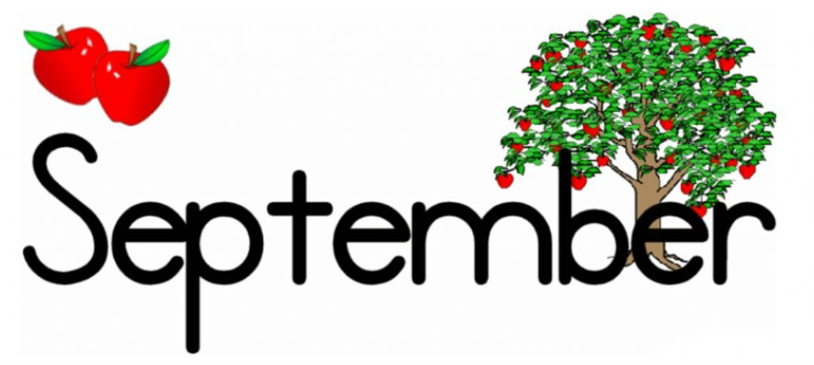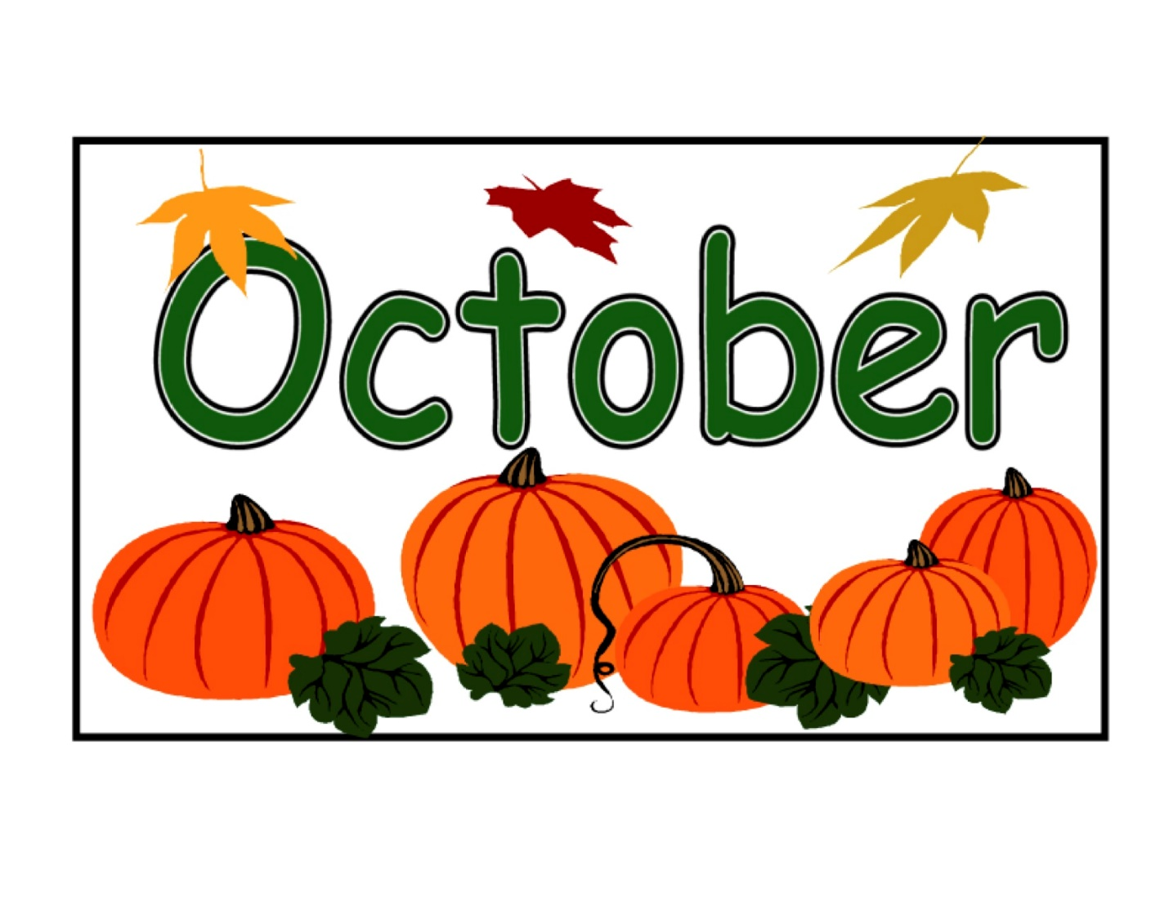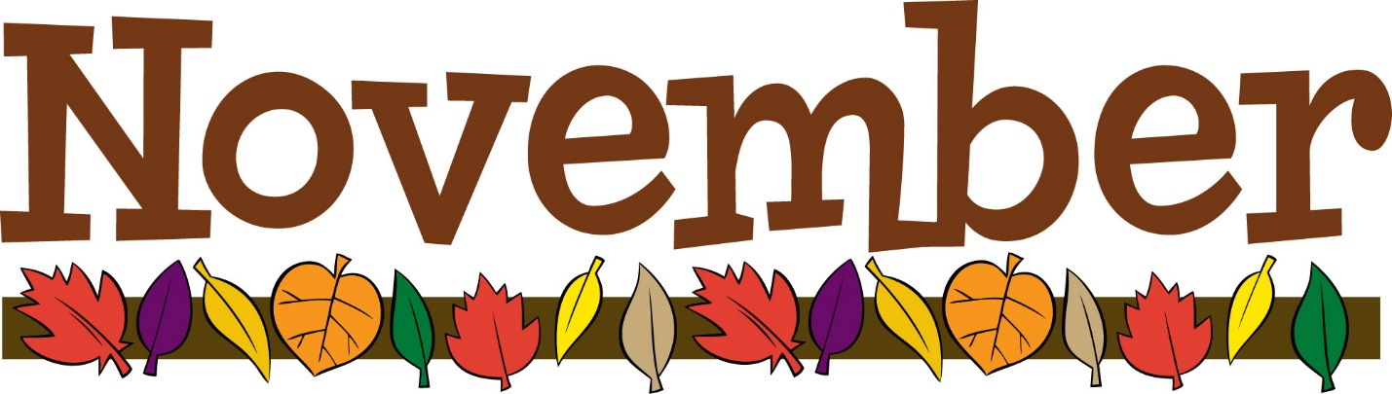
Разучивание стихотворения о временах года:
Spring is green
Summer is bright
Autumn is yellow
Winter is white

(стихотворение появляется на интерактивной доске, учитель читает, затем дети вместе с учителем).

Now it’s time to play. Take these cards with the letters and try to make the names of vegetables and fruit.
(Дети составляют из букв названия овощей и фруктов и читают их на английском языке).

Учитель:
Let's guess!
(на интерактивной доске появляется текст с загадками, который зачитывает учитель)

Name a long, thin,
orange vegetable
that grows under the ground and
has a green top.
It is good for your eyesight.
(Answer: CARROT)
***
Name a vegetable that is green
on the outside and white on the inside.
It starts with “C.”
(Answer: CUCUMBER)
***
Name a tiny, round green vegetable
that grows in pods.
It starts with “P.”
Children like it.
(Answer: PEAS)
***
Name a vegetable that is
brown on the outside and
white on the inside.
And it grows underground.
(Answer: POTATO)
***
Name a big orange vegetable
that you use for decoration
on Halloween.
(Answer: PUMPKINS)
When you cut me up
I will make you cry.
I smell really strong
but I don’t know why.
On the white page I can be found
In your garden I’ll be underground. What am I?
(Answer: ONION)
Little old uncle,
dressed in brown.
Take off his coat…
How tears run down!
(Answer: ONION)
Skin of brown,
grows underground,
Baked, boiled
or chipped,
in ketchup dipped.
What am I?
(Answer: POTATOES)
***
Green and round,
rabbits like it.
(Answer: CABBAGE)
I always taste hot,
Even when I’m not.
What am I?
(Answer: RADISH)
***
I have a white and heavy flower,
and it is packed with vitamin power.
My name is long and
rhymes with tower.
What am I?
(Answer: CAULIFLOWER)
Когда учащиеся угадывают загадку – на интерактивной доске появляется картинка овоща.

Подведение итогов:
What new words do you know?
What did we do today?
I think have got aim of the lesson. We have learnt season of the year, we have learnt the weather, and we have learnt the new words.
I have put an excellent mark : because answered correctly. She hasn't had any mistake in her speech, reading.
Today I like your work. Give me your record books.

